**DEN EKSKLUSIVE LG G FLEX 2 TØR AT VÆRE ANDERLEDES**

*I slutningen af april bliver den unikke og innovative LG G Flex2 lanceret i Danmark i et begrænset antal. Forbrugere, der ønsker det nyeste indenfor smartphone-teknologi samt design, kan glæde sig. LG G Flex 2 bliver lanceret eksklusivt og i begrænset antal fra april hos Telia DK.*

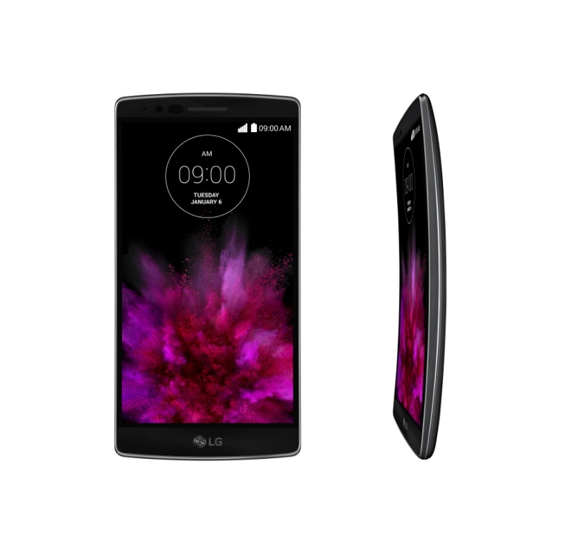**København, 20. februar, 2015 ---** LG G Flex2 var et af de store emner under afsløringen til Consumer Electronics Show i Las Vegas i begyndelsen af januar, og nu er den på vej til Danmark. G Flex2 er en ægte skønhed på ydersiden med sit unikke buede design, selv-helende bagside og performance dygtige monster på indersiden, en fantastisk 5,5 tommer Full HD P-OLED – skærm, et avanceret 13MP-kamera og den nyeste generations octa-core mobilprocessor.

- ­­G Flex2 kommer med fantastisk hardware og et elegant, gennemtænkt og unikt design, som medfører, at du gerne vil vise den frem, siger Kristoffer Ejebro, nordisk produktspecialist for mobiltelefoner hos LG Electronics. Det er en meget eksklusiv telefon at bruge, den tør at være anderledes, og da der kun bliver frigivet et begrænset antal i Danmark, er de som køber den garanteret at skille sig ud fra mængden.

**Ergonomisk design som følger ansigtsform og fingerbevægelser**

Det ergonomiske bøjede design hos LG G Flex2 gør, at smarttelefonen følger ansigtets form på en naturlig måde ved opkald og ligger godt i hånden ved anden brug. Designet gør, at det bliver lettere at scrolle og skrive, da fingrene naturligt følger skærmens bløde bue, hvilket gør det lettere at ramme hele skærmen. Desuden mindsker den buede skærm refleksioner fra solen og andre lyskilder, hvilket gør skærmen mere læsbar.

**Holdbar skærm og selvhelende bagside der minimerer ridser**

En af de mange finesser, som gav opmærksomhed på den første G Flex-model, udover den buede form, var den tynde film på bagsiden, som automatisk helbredte mindre ridser og fik mobiltelefonen til at se ny ud igen. I G Flex2 er det innovative materiale blevet videreudviklet, så de overfladiske ridser, der opstår i daglig brug, helbreder sig selv op til 60 gange hurtigere end forgængeren.

Skærmen på G Flex 2 er mere holdbar end på andre smartphones – dels på grund af den buede form, som reducerer risikoen for ridser i skærmen, og dels takket være LG, der har udviklet en ny type af kemisk behandling af glasset, som gør skærmen omkring tyve procent mere modstandsdygtig over for ridser og revner.

**Hardware i absolut topklasse**

Sammenlignet med forgængeren, er G Flex2 blevet både mindre og lettere, samt forsynet med en skærm med højere opløsning. Den 5,5 tommer store P-OLED-skærm har FULL HD-opløsning, hvilket medfører en fantastisk billedkvalitet og en høj pixelering. P-OLED-skærmen giver desuden G Flex2 en farvegengivelse, kontrast og et sortniveau, der kan sammenlignes med LG’s bedste OLED TV-modeller.

G Flex2 er også en af de første smartphone-modeller på markedet med Qualcomms seneste processor, (Snapdragon 810 med otte kerner og 64 bit support). Det gør telefonen kraftfuld nok til at afspille alle slags medier og køre de mest komplekse grafiske applikationer uden irriterende forsinkelser.

En anden nyhed, som kommer til at glæde forbrugere, som tager mange billeder med deres smartphones, er det avancerede kamera. Med en opløsning på 13 MP sammen med laserfokus og optisk billedestabilisering (OIS), bliver det enkelt at tage skarpe billeder i enhver situation.

**Pris og tilgængelighed**

LG G Flex2 lanceres i et begrænset antal i Danmark hos Telia DK fra april 2015. Den vejledende udsalgspris er kr. 4.699 kr.

**Højopløselige billeder og videoer**

For højopløselige billeder af LG G Flex2, gå til [LG:s billedarkiv](http://www.lgmediabank.com/dk) og skriv ”gflex2” i søgefeltet til venstre. For mere information, se [www.lg.com/dk/mobiltelefoner/lg-G-Flex-2](http://www.lg.com/dk/mobiltelefoner/lg-G-Flex-2).

**Teknisk specifikation:**

* **Processor:** 2.0 GHz Octa-Core Qualcomm SnapdragnTM810 (MSM8994)
* **Skærm:** 5,5” Full HD (1920x1080) bøjet P-OLED (Real RGB)
* **Hukommelse:** 2GB RAM samt 16GB eMMc med plads til Micro SD-kort op til 128GB
* **Kamera:** 13MP med OIS og laserautofokus samt 2,1 MP frontkamera
* **Batteri:** 3.000mAH (indlejret)
* **Operativsystem:** Android 5.0 Lollipop
* **Størrelse:** 146,8×75,4×9,3mm
* **Vægt:** 148g.
* **Netværk:** LTE Cat.6, HSPA+ 42Mbps 900/2100
* **Tilslutninger:** Mikro USB 2.0, USB On-the-go, WiFi (802.11 a/b/g/n/ac), NFC, DLNA, WiFi Direct

# # #

**Om LG Electronics**

LG Electronics, Inc. (KSE: 066570.KS) er en af verdens største leverandører og en innovator inden for forbrugerelektronik, husholdningsapparater og mobilkommunikation med 87 000 ansatte fordelt på 113 kontorer i verden. LG opnåede en global omsætning på 53,10 milliarder USD i 2013. LG består af fem hovedområder – Home Entertainment, Mobile Communications, Home Appliance, Air Conditioning & Energy Solution og køretøjer – og en af verdens største producent af fladskærms tv, mobiltelefoner, luftvarmepumper, vaskemaskiner og køleskabe. Siden oktober 1999 er LG Electronics kommet til Norden. Den nordiske omsætning var i 2013 omkring 1,56 milliarder DKK. For mere information, besøg [www.lg.com](http://www.lg.com)

**Om LG Electronics Mobile Communications**

LG Electronics Mobile Communications Company er et globalt ledende foretagende inden for mobil kommunikation. Gennem avanceret teknik og innovativ design, skaber virksomheden produkter, der skaber en bedre livsstil for forbrugere over hele verden gennem en komplet smartphone oplevelse. Som et ledende foretagende inden for 4G Long Term Evolution (LTE), fortsætter LG forpligtelsen for, at skabe banebrydende LTE-teknologi og opfylde forbrugerens behov gennem differentierede LTE-produkter af højeste kvalitet, baseret på selskabets store beholdninger af LTE patenter og tekniske viden.

*For mere information, kontakt venligst:*

|  |  |
| --- | --- |
| Susanne Persson  PR Manager  LG Electronics Nordic AB  Box 83, 164 94 Kista  Mobil: +46 (0)70 969 46 06 E-post: [susanne.persson@lge.com](mailto:susanne.persson@lge.com) | Kristoffer Ejebro  Product Specialist MC  LG Electronics Nordic AB Box 83, 164 94 Kista  Mobil: +46 (0)70 239 3009  E-post: [kristoffer.ejebro@lge.com](mailto:kristoffer.ejebro@lge.com)  Konrad Paul Hahn  Channel Manager (Denmark, IS)  LG Electronics Nordic AB  Mobile Communication  Mobile: 004528298837  E-mail: [konrad.hahn@lge.com](mailto:jan.lindgren@lge.com) |